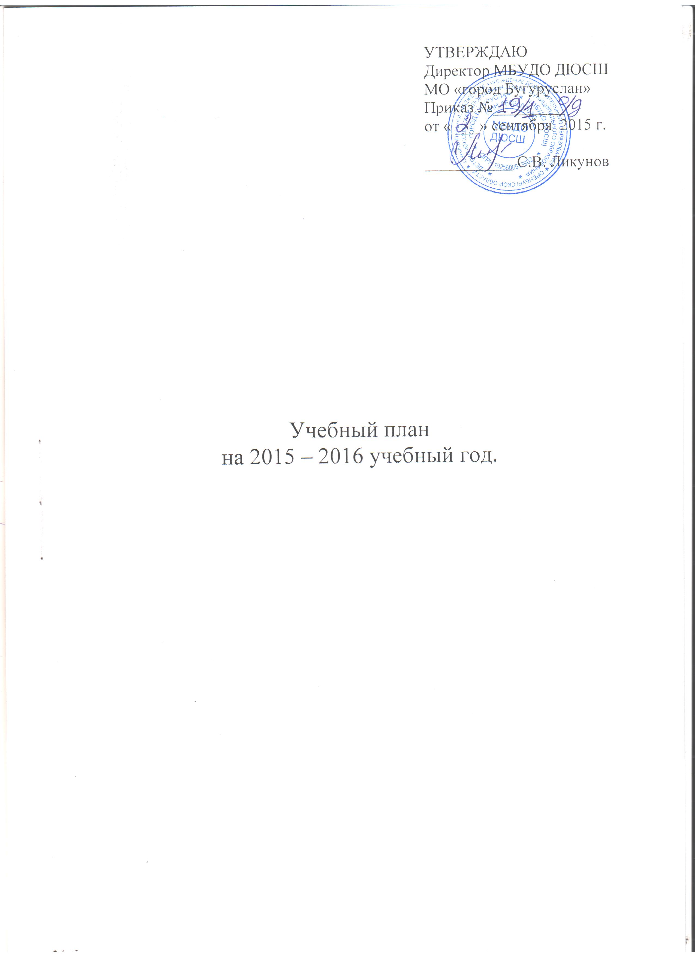

Пояснительная записка

Учебный план на 2015-2016 учебный год муниципального бюджетного учреждения дополнительного образования «Детско-юношеская спортивная школа» муниципального образования «город Бугуруслан» составлен на основании:
- Федерального закона от 29 декабря 2012 г. № 273-ФЗ «Об образовании в Российской Федерации»;
- приказа Министерства спорта России от 12 сентября 2013 г. № 730 «Об утверждении федеральных государственных требований к минимуму содержания, структуре, условиям реализации дополнительных предпрофессиональных программ в области физической культуры и спорта и к срокам обучения по этим программам»;
- Типового положения об образовательном учреждении дополнительного образования детей (приказ Министерства образования и науки РФ от 26.06.2012 г. № 504 «Об утверждении Положения об образовательном учреждении дополнительного образования детей»)
- «Нормативно-правовых основ деятельности руководителя детско-юношеской спортивной школы», Оренбург 2015 г.
- Приказа Министерства спорта России от 27.03.2013 г. № 147 «Об утверждении Федерального стандарта спортивной подготовки по виду спорта футбол»;
- Приказа Министерства спорта России от 24.04.2013 г. № 220 «Об утверждении Федерального стандарта спортивной подготовки по виду спорта легкая атлетика»;
- Приказа Министерства спорта России от 30.08.2013 г. № 680 «Об утверждении Федерального стандарта спортивной подготовки по виду спорта волейбол»;
- Приказа Министерства спорта России от 30.08.2013 г. № 694 «Об утверждении Федерального стандарта спортивной подготовки по виду спорта прыжки на батуте».
Учебный план отражает:
Целостную систему многолетней спортивной подготовки через реализацию учебных программ.
Поэтапность обучения в Детско-юношеской спортивной школе учащихся.
Возможность учащихся, не прошедших конкурсный отбор, заниматься в спортивно-оздоровительных группах.
Развитие индивидуальных способностей в области физкультуры и спорта.

Структура учебного плана и механизм его реализации.
Детско-юношеская спортивная школа, являясь частью системы общего и дополнительного образования, организует учебно-воспитательную и спортивно-досуговую деятельность.
Учебный план отражает специфику Детско-юношеской спортивной школы, образовательная деятельность строится на основе социального заказа родителей, интересов и индивидуальных особенностей детей, а также кадровых, методических и экономических возможностей по дополнительным образовательным программам физкультурно-спортивной направленности следующих видов:
Волейбол
Легкая атлетика
Прыжки на батуте
Футбол
Принцип вариативности учебного плана является основополагающим и предполагает как свободный выбор деятельности, так и создание условий успешности каждого обучающегося в соответствии с его способностями.
Учебным планом предусмотрено три рабочие программы: общеразвивающие, предпрофессиональные и программы спортивной подготовки (федеральные стандарты).
Учебный план разработан с учётом:
- строгой преемственности задач, средств и методов тренировки спортсменов различного возраста;
- неуклонного возрастания объема средств общей и специальной физической подготовки, соотношение между которыми постоянно изменяется;
- постоянного роста объема и интенсивности тренировочных нагрузок (в большей степени за счет объема и в меньшей за счет интенсивности);
- одновременного развития физических качеств спортсменов на всех этапах многолетней тренировки при преимущественном развитии отдельных физических качеств в наиболее благоприятные периоды.
Учебный план наглядно отражает по своему содержанию и структуре личностно-ориентированный подход к обучению и воспитанию.
Часовая учебная нагрузка распределена согласно уровням реализации программ, с учетом сроков реализации, с учётом федеральных стандартов и рекомендациям СанПиН 2.4.4.1251-03, СанПиН 2.4.2.2821-10.
Годовой учебно-тематический план рассчитан на 52 недели, из них 46 недель учебно-тренировочных занятий в условиях спортивной школы, 3 недели в условиях спортивно-оздоровительного лагеря и 3 недели по индивидуальным планам учащихся на период их активного отдыха. Основной формой проведения учебно-тренировочных занятий является групповой урок.

Отделение | СОГ | ГНП-1 | ГНП-2 | ГНП-3 | УТГ-1 | УТГ-2 | УТГ-3 | УТГ-4 | УТГ-5 | ГСС- 1
волейбол | Недельная нагрузка
волейбол | 6 ч | 6 ч | 8 ч | 8 ч | 10 ч | 12 ч | 12 ч | 15 ч | 18 ч
волейбол | Количество часов за год
волейбол | 312 | 312 | 416 | 416 | 520 | 624 | 624 | 780 | 936
Легкая атлетика | Недельная нагрузка
Легкая атлетика | 6 ч | 6 ч | 6 ч | 6 ч | 9 ч | 9 ч | 16 ч | 16 ч | 16 ч
Легкая атлетика | Количество часов за год
Легкая атлетика | 312 | 312 | 312 | 312 | 468 | 468 | 832 | 832 | 832
Прыжки на батуте | Недельная нагрузка
Прыжки на батуте | 6 ч | 6 ч | 9 ч | 9 ч | 12 ч | 12 ч | 14 ч | 15 ч | 18 ч | 24 ч
Прыжки на батуте | Количество часов за год
Прыжки на батуте | 312 | 312 | 468 | 468 | 624 | 624 | 728 | 780 | 936 | 1248
футбол | Недельная нагрузка
футбол | 6 ч | 6 ч | 7 ч | 7 ч | 9 ч | 9 ч | 12 ч | 12 ч | 12 ч
футбол | Количество часов за год
футбол | 312 | 312 | 364 | 364 | 468 | 468 | 624 | 624 | 624

Учебный план распределения часов отделения легкой атлетики
(бег на средние дистанции) МБУДО ДЮСШ
на 52 недели 2015-16 учебного года

№ п/п | Учебные группы  Разделы программы | СОГ | Группы начальной подготовки |  |  | Учебно-тренировочные группы
№ п/п | Учебные группы  Разделы программы | СОГ | 1 г.о. | 2 г.о. | 3 г.о. | 1 г.о. | 2 г.о. | 3 г.о. | 4 г.о. | 5 г.о.
1. | Теоретическая подготовка | 12 | 12 | 13 | 13 | 13 | 13 | 14 | 14 | 14
2. | Общая физическая подготовка | 164 | 164 | 127 | 127 | 202 | 202 | 300 | 288 | 264
3. | Специальная физическая подготовка | 60 | 60 | 90 | 90 | 140 | 140 | 308 | 320 | 350
4. | Техническая подготовка | 60 | 60 | 60 | 60 | 70 | 70 | 92 | 92 | 84
5. | Участие в соревнованиях | 6 | 6 | 12 | 12 | 20 | 20 | 22 | 22 | 24
6. | Контрольно-переводные испытания | 6 | 6 | 6 | 6 | 9 | 9 | 9 | 9 | 9
8. | Медицинский контроль, восстановительные мероприятия | 4 | 4 | 4 | 4 | 4 | 4 | 72 | 72 | 72
9. | Инструкторская и судейская практика |  |  |  |  | 10 | 10 | 15 | 15 | 15
 | Итого часов: | 312 | 312 | 312 | 312 | 468 | 468 | 832 | 832 | 832
 | Кол-во часов в неделю: | 6 | 6 | 6 | 6 | 9 | 9 | 16 | 16 | 16

Учебный план распределения часов отделения легкой атлетики
(скоростно-силовые виды) МБУДО ДЮСШ
на 52 недели 2015-16 учебного года

№ п/п | Учебные группы  Разделы программы | СОГ | Группы начальной подготовки |  |  | Учебно-тренировочные группы
№ п/п | Учебные группы  Разделы программы | СОГ | 1 г.о. | 2 г.о. | 3 г.о. | 1 г.о. | 2 г.о. | 3 г.о. | 4 г.о. | 5 г.о.
1. | Теоретическая подготовка | 12 | 12 | 12 | 12 | 12 | 14 | 14 | 14 | 14
2. | Общая физическая подготовка | 164 | 164 | 112 | 112 | 174 | 122 | 290 | 257 | 200
3. | Специальная физическая подготовка | 60 | 60 | 75 | 75 | 90 | 125 | 185 | 195 | 230
4. | Техническая подготовка | 60 | 60 | 80 | 80 | 90 | 105 | 172 | 195 | 200
5. | Участие в соревнованиях | 6 | 6 | 20 | 20 | 24 | 24 | 36 | 36 | 50
6. | Контрольно-переводные испытания | 6 | 6 | 9 | 9 | 12 | 12 | 12 | 12 | 12
8. | Медицинский контроль, восстановительные мероприятия | 4 | 4 | 4 | 4 | 54 | 54 | 108 | 108 | 108
9. | Инструкторская и судейская практика |  |  |  |  | 12 | 12 | 15 | 15 | 18
 | Итого часов: | 312 | 312 | 312 | 312 | 468 | 468 | 832 | 832 | 832
 | Кол-во часов в неделю: | 6 | 6 | 6 | 6 | 9 | 9 | 16 | 16 | 16

Учебный план распределения часов отделения волейбола МБУДО ДЮСШ
на 52 недели 2015-16 учебного года

№ п/п | Учебные группы  Разделы программы | СОГ | Группы начальной подготовки |  |  | Учебно-тренировочные группы
№ п/п | Учебные группы  Разделы программы | СОГ | 1 г.о. | 2 г.о. | 3 г.о. | 1 г.о. | 2 г.о. | 3 г.о. | 4 г.о. | 5 г.о.
1. | Теоретическая подготовка | 8 | 8 | 14 | 14 | 15 | 15 | 15 | 18 | 20
2 | Общая физическая подготовка | 100 | 100 | 100 | 92 | 80 | 96 | 83 | 89 | 100
3 | Специальная физическая подготовка | 40 | 40 | 74 | 78 | 80 | 80 | 83 | 100 | 120
4. | Техническая подготовка | 72 | 72 | 100 | 104 | 110 | 138 | 138 | 151 | 164
5. | Тактическая подготовка | 38 | 38 | 52 | 52 | 58 | 72 | 82 | 90 | 118
6. | Интегральная подготовка | 28 | 28 | 40 | 38 | 49 | 69 | 69 | 90 | 118
7. | Участие в соревнованиях | 12 | 12 | 20 | 22 | 52 | 72 | 72 | 102 | 150
8. | Контрольно-переводные испытания | 12 | 12 | 12 | 12 | 12 | 18 | 18 | 21 | 22
9. | Медицинский контроль, восстановительные мероприятия | 2 | 2 | 4 | 4 | 52 | 52 | 52 | 104 | 104
10. | Инструкторская и судейская практика | - | - | - | - | 12 | 12 | 12 | 15 | 20
 | Итого часов: | 312 | 312 | 416 | 416 | 520 | 624 | 624 | 780 | 936
 | Кол-во часов в неделю: | 6 | 6 | 8 | 8 | 10 | 12 | 12 | 15 | 18

Учебный план распределения часов отделения футбола МБУДО ДЮСШ
на 52 недели 2015-16 учебного года

№ п/п | Учебные группы  Разделы программы | СОГ | Группы начальной подготовки |  |  | Учебно-тренировочные группы
№ п/п | Учебные группы  Разделы программы | СОГ | 1 г.о. | 2 г.о. | 3 г.о. | 1 г.о. | 2 г.о. | 3 г.о. | 4 г.о. | 5 г.о.
1. | Теоретическая подготовка | 8 | 8 | 14 | 14 | 12 | 12 | 15 | 15 | 15
2 | Общая физическая подготовка | 70 | 70 | 75 | 75 | 78 | 78 | 66 | 66 | 66
3 | Специальная физическая подготовка | 40 | 40 | 45 | 45 | 78 | 58 | 70 | 60 | 60
4. | Техническая подготовка | 87 | 87 | 97 | 97 | 108 | 118 | 123 | 123 | 123
5. | Тактическая подготовка | 38 | 38 | 52 | 52 | 56 | 56 | 62 | 62 | 62
6. | Интегральная подготовка | 49 | 49 | 49 | 49 | 64 | 74 | 134 | 144 | 144
7. | Участие в соревнованиях | 12 | 12 | 16 | 16 | 42 | 42 | 72 | 72 | 72
8. | Контрольно-переводные испытания | 6 | 6 | 12 | 12 | 12 | 12 | 18 | 18 | 18
9. | Медицинский контроль, восстановительные мероприятия | 2 | 2 | 4 | 4 | 4 | 4 | 52 | 52 | 52
10. | Инструкторская и судейская практика | - | - | - | - | 12 | 12 | 12 | 12 | 12
 | Итого часов: | 312 | 312 | 364 | 364 | 468 | 468 | 624 | 624 | 624
 | Кол-во часов в неделю: | 6 | 6 | 7 | 7 | 9 | 9 | 12 | 12 | 12

Учебный план распределения часов отделения прыжков на батуте МБУДО ДЮСШ
на 52 недели 2015-16 учебного года

№ п/п | Учебные группы  Разделы программы | СОГ | Группы начальной подготовки |  |  | Учебно-тренировочные группы |  |  |  |  | ГСС
№ п/п | Учебные группы  Разделы программы | СОГ | 1 г.о. | 2 г.о. | 3 г.о. | 1 г.о. | 2 г.о. | 3 г.о. | 4 г.о. | 5 г.о. | 1  г.о.
1. | Теоретическая подготовка | 10 | 10 | 10 | 10 | 10 | 10 | 10 | 10 | 10 | 12
2. | Общая физическая подготовка | 60 | 60 | 96 | 96 | 87 | 87 | 90 | 120 | 96 | 126
3. | Специальная физическая подготовка | 60 | 60 | 89 | 89 | 100 | 100 | 100 | 120 | 158 | 260
4. | Техническая подготовка
 | а) хореография | 60 | 60 | 96 | 96 | 107 | 107 | 130 | 130 | 156 | 190
 | б) избранный вид | 84 | 84 | 130 | 130 | 200 | 200 | 260 | 260 | 300 | 400
5. | Психологическая подготовка | 12 | 12 | 12 | 12 | 15 | 15 | 20 | 20 | 28 | 32
6. | Тактическая подготовка | 12 | 12 | 12 | 12 | 15 | 15 | 20 | 20 | 28 | 32
7. | Участие в соревнованиях | 8 | 8 | 15 | 15 | 28 | 28 | 28 | 30 | 40 | 62
8. | Контрольно-переводные испытания | 6 | 6 | 6 | 6 | 6 | 6 | 6 | 6 | 6 | 6
9. | Медицинский контроль, восстановительные мероприятия | - | - | 2 | 2 | 52 | 52 | 54 | 54 | 104 | 110
10. | Инструкторская и судейская практика | - | - | - | - | 4 | 4 | 10 | 10 | 10 | 18
 | Итого часов: | 312 | 312 | 468 | 468 | 624 | 624 | 728 | 780 | 936 | 1248
 | Кол-во часов в неделю: | 6 | 6 | 9 | 9 | 12 | 12 | 14 | 15 | 18 | 24

